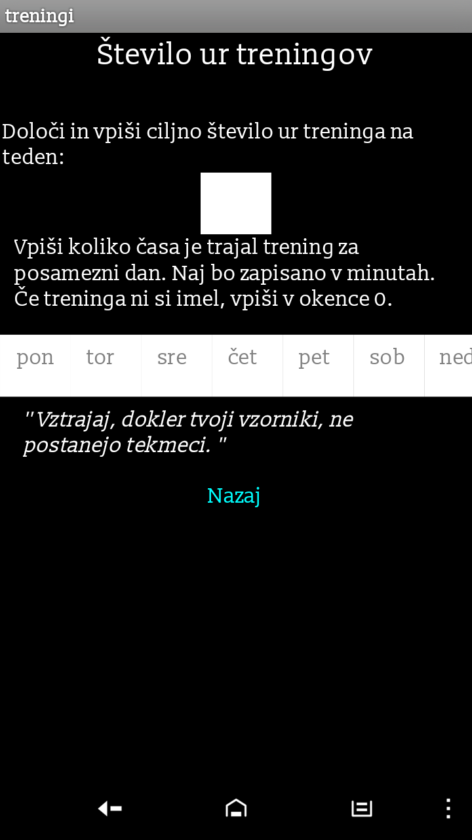Aplikacija »Sportnik«

# Opis aplikacije

Aplikacija Sportnik je namenjena vsem, ki radi preživijo aktivno prosti čas. V aplikacijo je mogoče vnašati podatke za lažji pregled svojih aktivnosti. Pravtako je namenjena tudi za profisionalne športnike, ki lahko spremljajo svoje izjemne dosežke in napredovanje. Glavna naloga aplikacije je motivacija uporabnika. Vsebuje štiri zaslone in sicer beležko, koledar, rezultate in treninge. V beležko lahko vpišemo sestavo svoje vadbe. Tam kjer imamo rezultate in treninge si lahko zastavimo cilj in svoje realno stanje za lažjo predstavo. V koledar pa zapišemo tekmovanja, treninge, dneve počitka ipd.

# Izgled aplikacije

Izgled aplikacije:

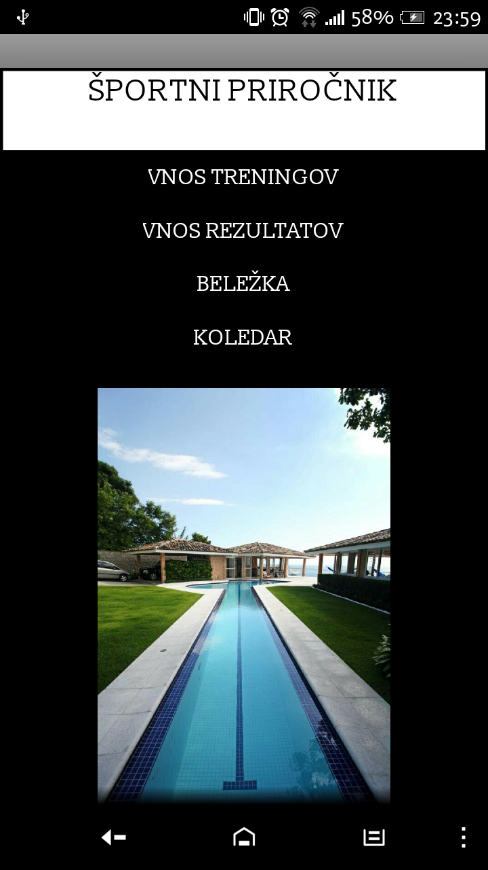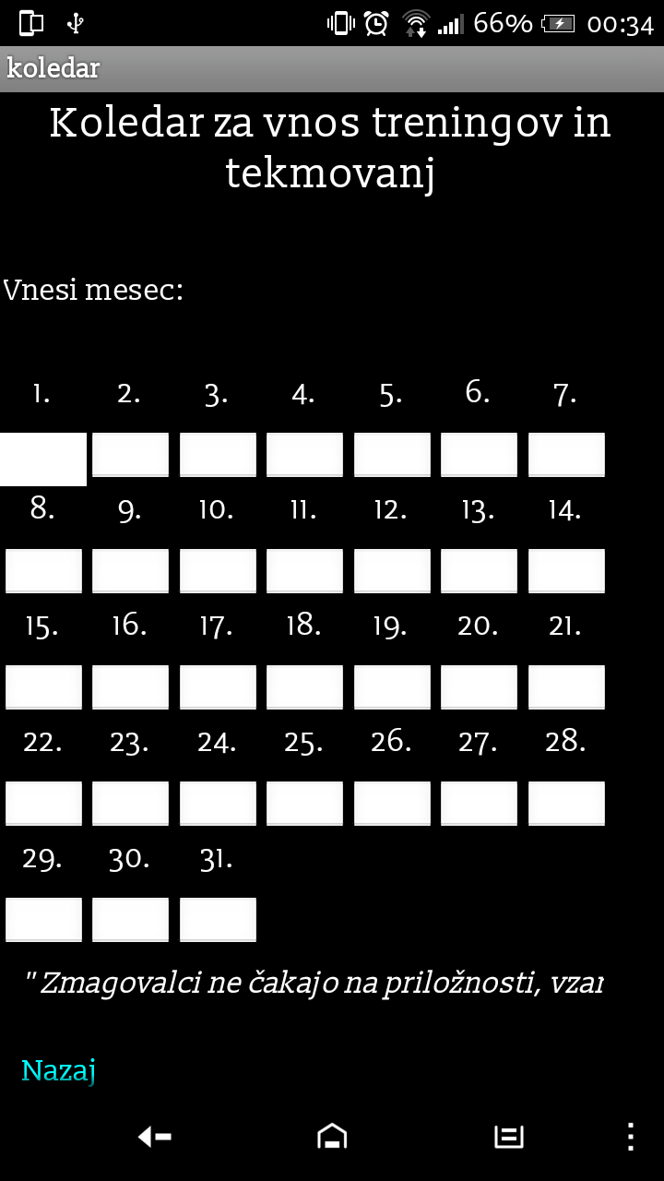

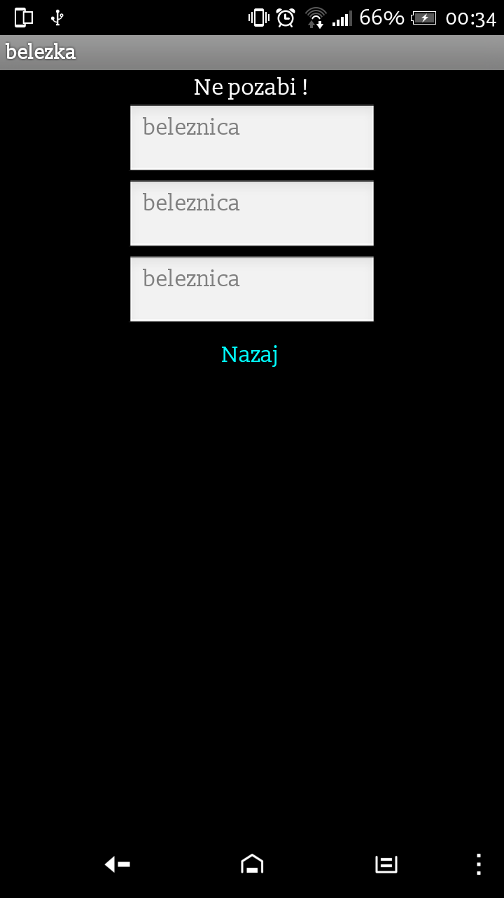



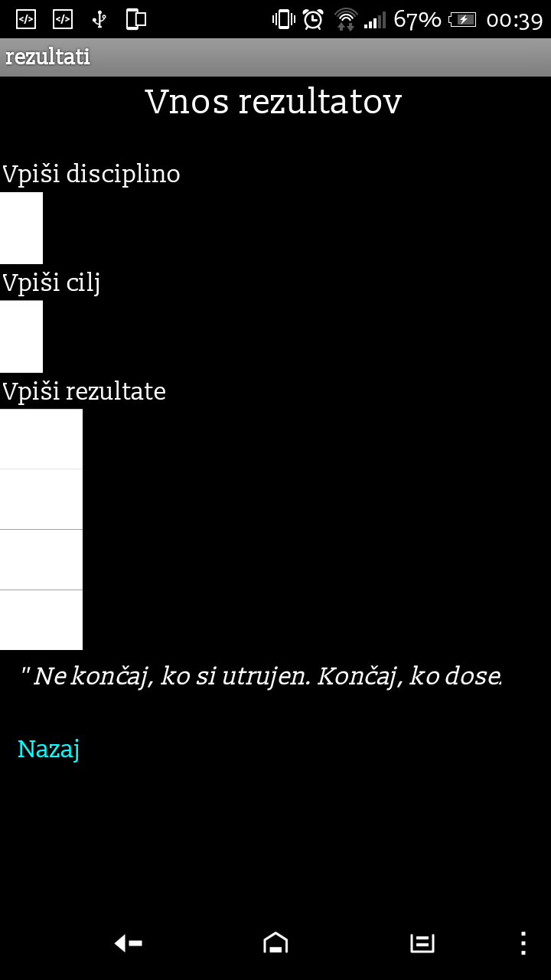

Aplikacija ima štiri zaslone, kateri se nam prikažejo ob kliku na začetnem zaslonu.

# Grafična podoba

Osnovni proces ustvarjanja aplikacije se začne z ustvarjanjem novega projekta:

Za tem dodamo nov zaslon, mu določimo ime, ter vse potrebne lastnosti. Analogno je potrebno storiti za vse ostale zaslone:

Nato začnemo z urejanjem posameznih zaslonov in dodajanjem multimedije. Vso potrebno multimedijo lahko naložimo na začetku, kajti se shranjuje do konca upravljanja z aplikacijo.

## Osnovni zaslon:

Osnovni zaslon ima štiri gumbe in sicer vnos treningov, vnos rezultatov, beležka in koledar.

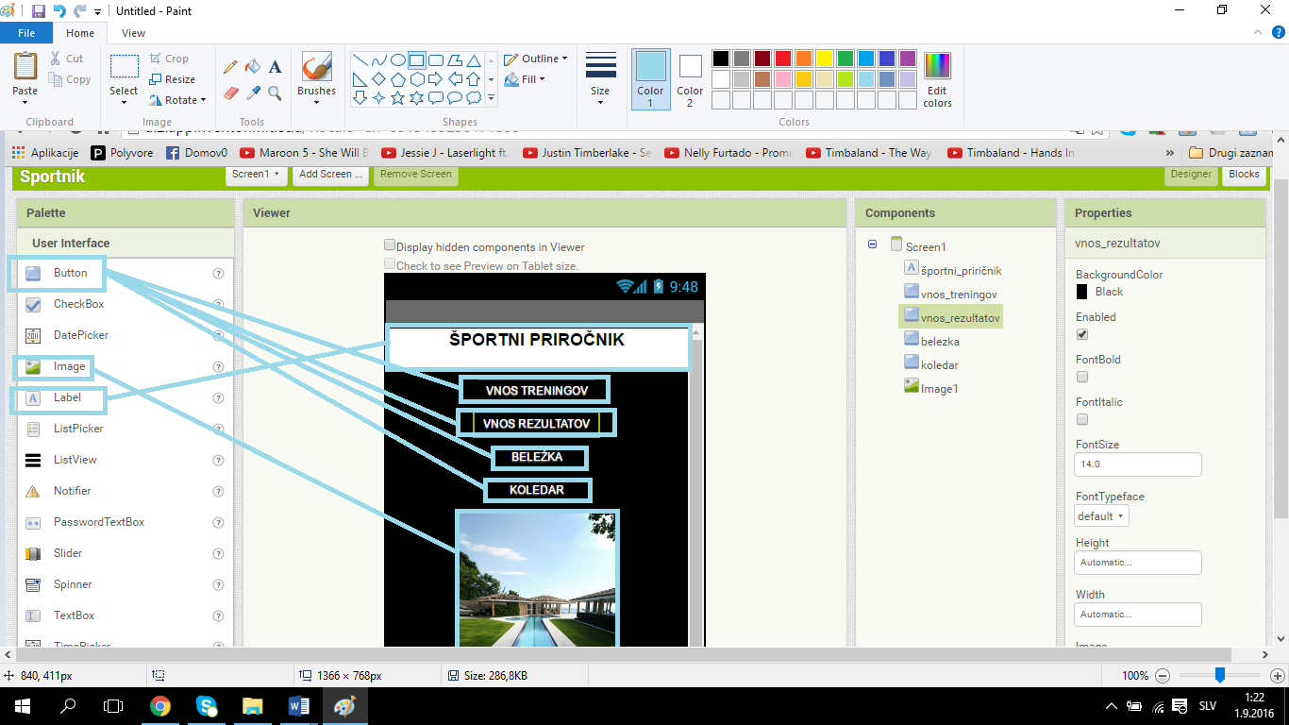

Na osnovnem zaslonu je naslov aplikacije 'label', štirje gumbi 'button' in slika 'image'. Katere povlečemo iz desnega odseka 'palette' v naš osnovni zaslon aplikacije. Nadelujemo na levi strani, kjer vsa stvar posebaj urejamo. Zčnemo pri osnovnem zaslonu in nadeljujemo z ikonami. Zelo pomembno je, da vse ikone preimenujemo v ustrezne spremenljivke, zaradi kasnejše sestave aplikacije. Na desni strani pod odsekom lasnosti uredimo poljubne nastavitve zaslona. Po tem načinu uredim preostale ikone in naslov aplikacije z izbiro na desni strani pod odsekom lasnosti. Vsi zasloni, ikone, tekstovne datoteke ipd. v tej aplikaciji so narejeni na isti način z istimi lasnosti.

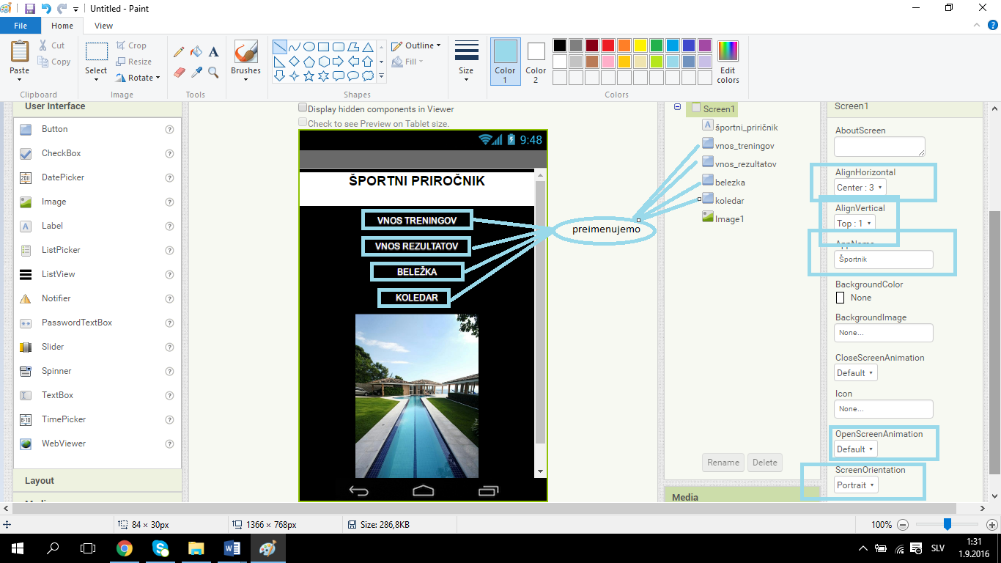

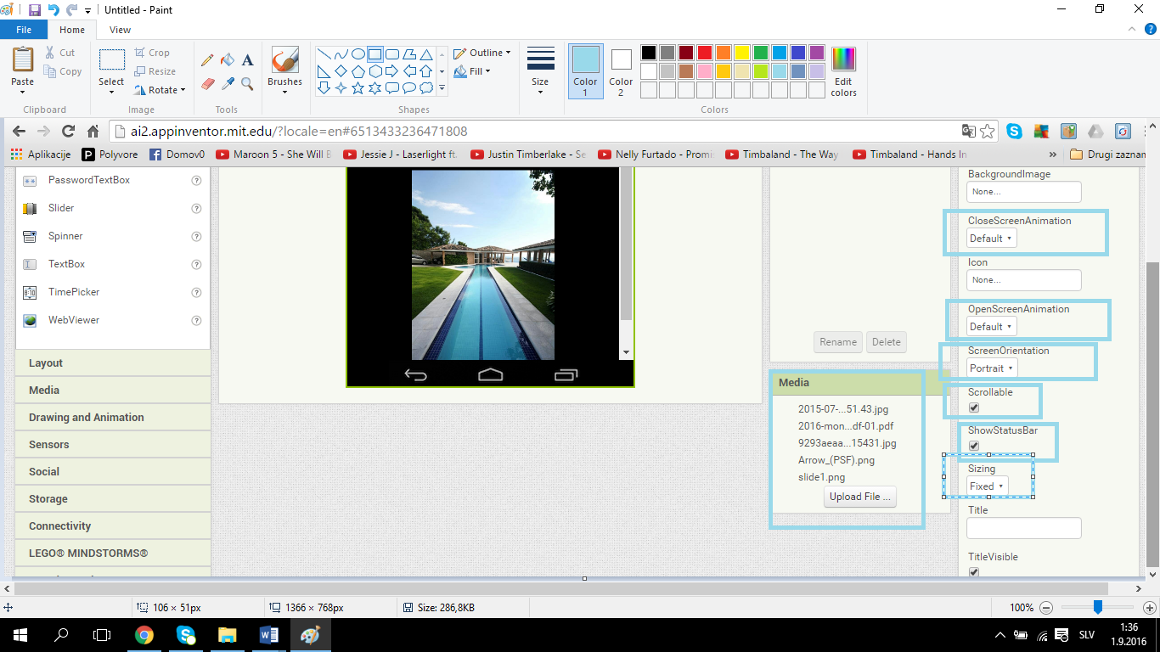

Zaslon ozadja v nastavitvah preuredim tako, da spremenim poravnavo ikon na centralno in vertikalno poravnavo, tako da se aplikacije začnejo zgoraj. Zaslon določim s drsnikom in orentacijo zaslona nastavim na portret. Vsa preostala ozadja so nastavljena z istimi podatki.

Nadeljujem z nalaganjem slik v odsek 'Media' in dodam sliko na osnovni zaslon. S klikom na ikono 'image' se odpre na desni strani pod lasnosti možnosti urejanja, kjer tudi izberem sliko med tistimi, ki so naložene. Sliko lahko preurejamo in sicer določimo velikost. V tem primeru je nastavljena širina in dolžina na šestdeset procentov. Ostale nastavitve pa nismo spreminjali.

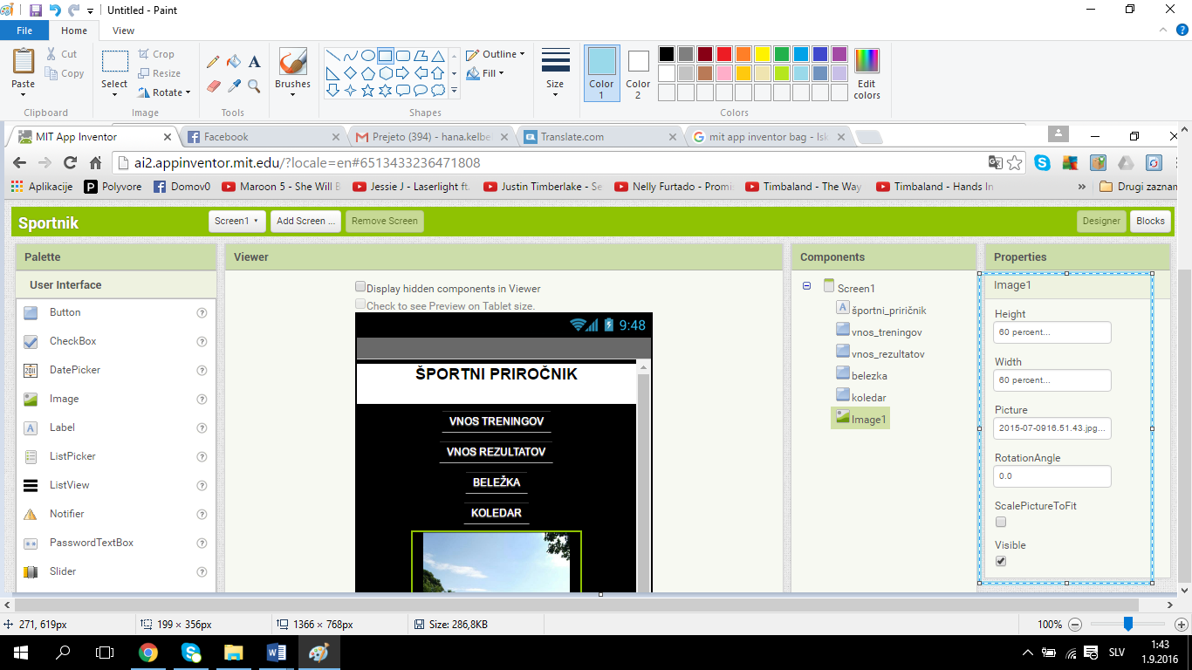

## Zaslon »belezka«:

Sestavimo ga na isti način, kot osnovni zaslon. Na desni strani določimo izgled in na levi izberemo, kaj želimo na tem zaslonu, v tem primeru je sestavljen iz treh tekst datotek, kamor pisemo besedilo in iz gumba 'nazaj', kateri nas bo vrnil na osnovni zaslon. Na desni strani nastavimo izgled zaslona in prav tako za vsako ikono, ki smo jo povlekli na zaslon.

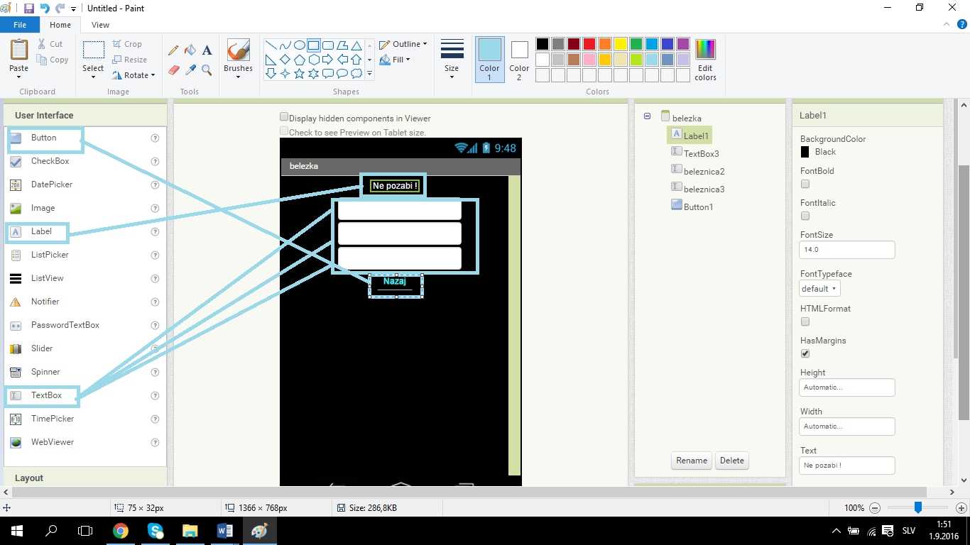

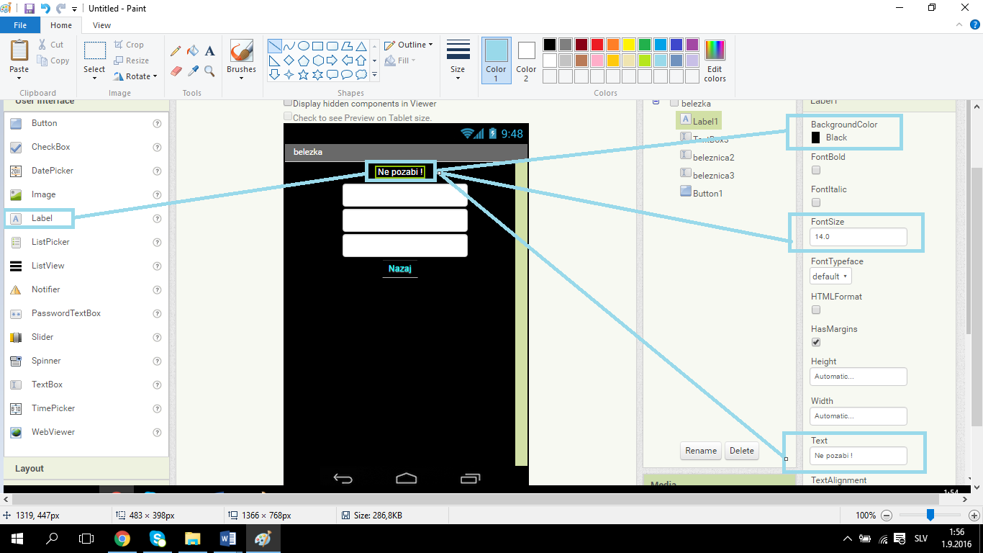

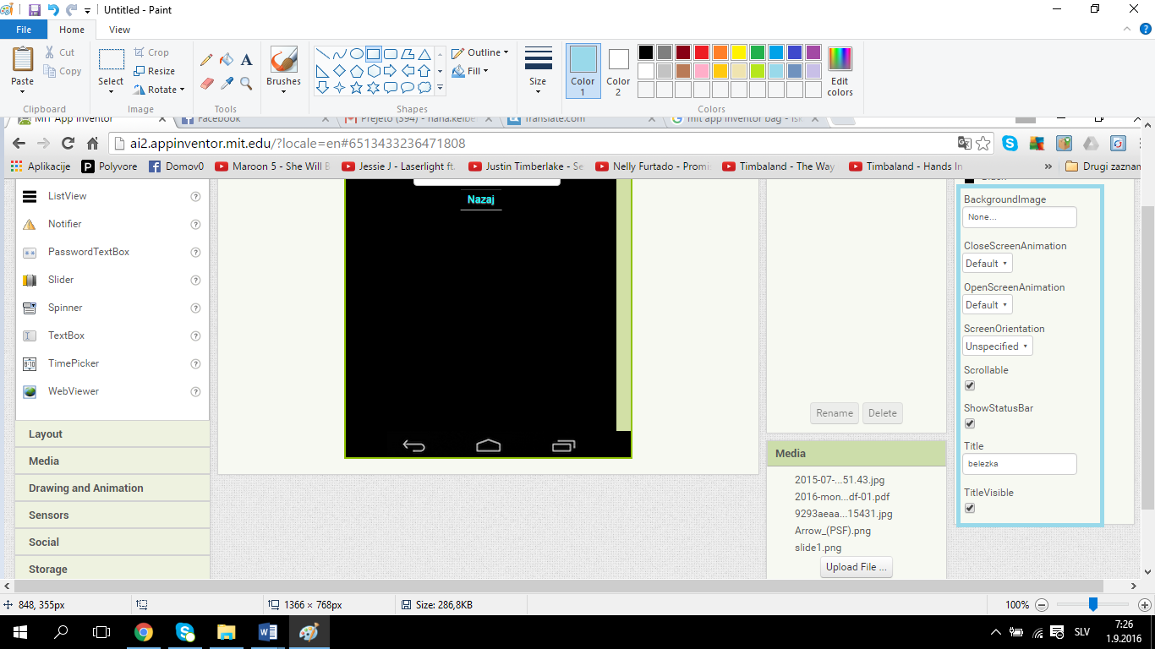

Vse ikone 'label' so nastavljene na isti način in sicer barva ozadja je črna in besedilo je napisano z belo barvo. Velikost pisave je štirinajst. Velikost ikone pa naj bo kar avtomatično poravnana.

## Zaslon »koledar«:

Zaslon koledar je sestavljen iz ikon 'label', kjer je moje beseilo in tekstovnih datotek, kjer uporabnik vnaša željeno besedilo. Vsak zaslon vsebuje se motivacijsko besedilo,ki je pravtako shranjeno v 'label'. Na dnu je gumb z imenom nazaj, ki nas vrne na osnovni zaslon.

Koledar je izdelan s pomočjo tabele, ki jo na desni strani povlečemo v zaslon in nato na desni strani izberemo število vrstic in stolpcev. Nato pa iz desne vstavljamo željeno sestavo tabele v tem primeru je tabela sestavljena iz tekstovnih datotek, kamor uporabnik vpiše besedilo in že napisanega besedila v ikonah 'label'.

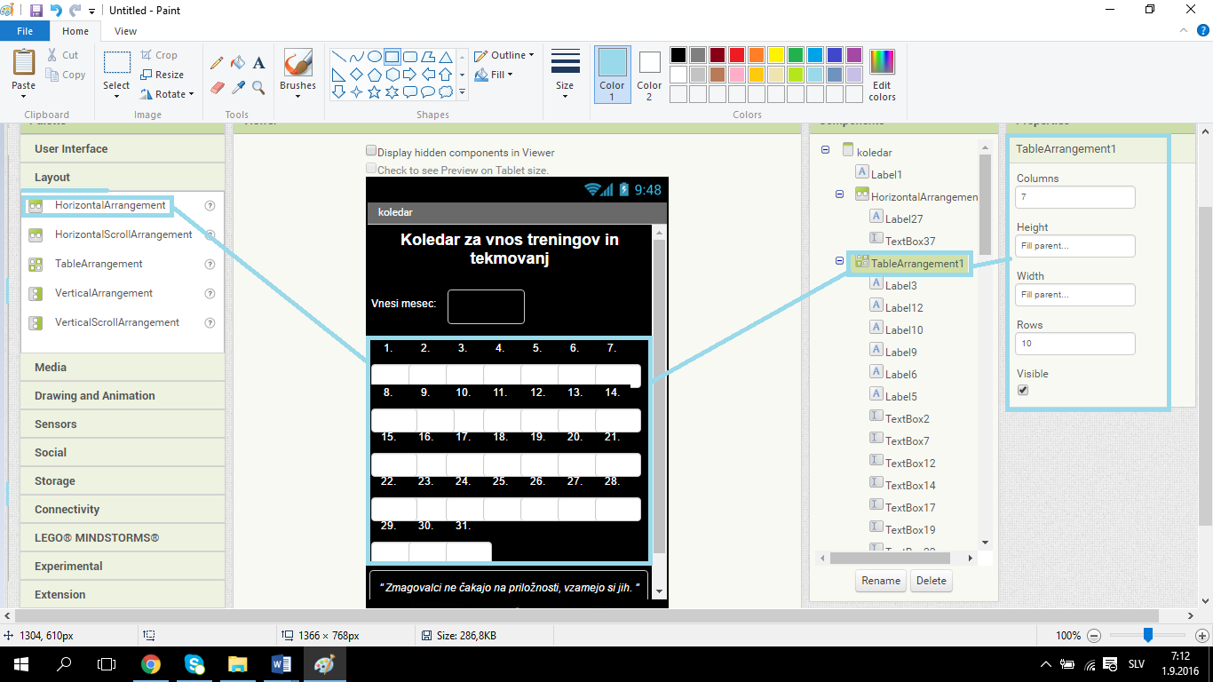

Iz odseka postavitev izberem horizontalno tabelo in jo povlečem v zaslon. Nato nadelujem na desni in določim sedem stolpcev in deset vrstic. Velikost pa je določena glede na zaslon. Nato notri povlečem ikone 'label' in tekstovne datoteke.

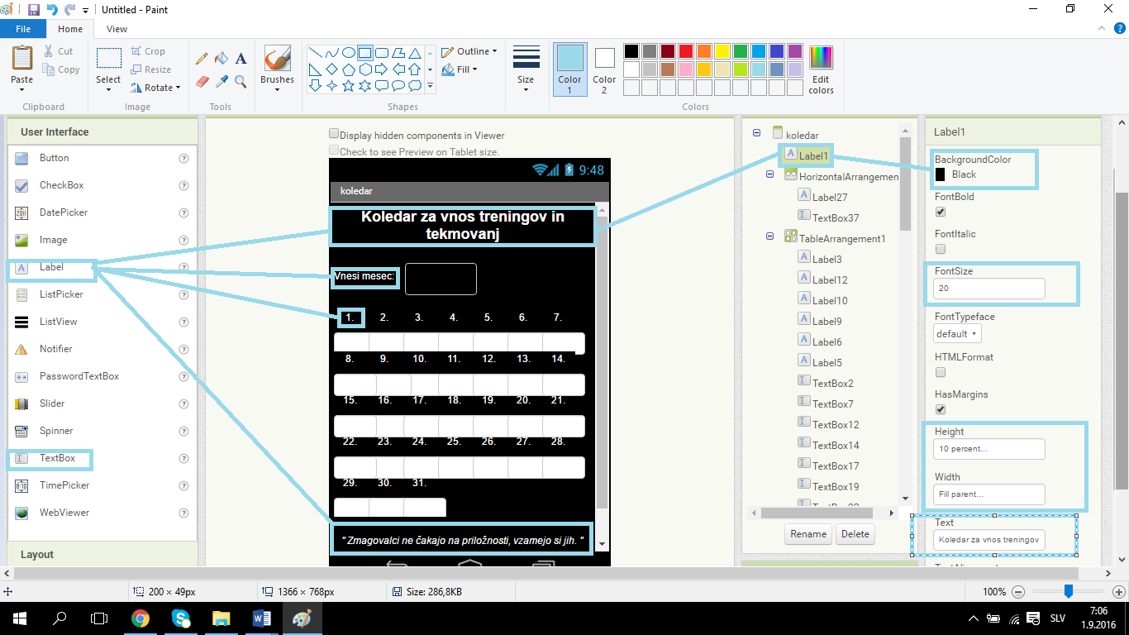

Naslove zaslonov pravtako enotno določim nastavitve. Vedno je barva ozadja črna in pisava določena z belo barvo. Velikos pisave je dvajset in velikost ikone 'label' določena glede na zaslon. Določim še centralno poravnavo pisave.

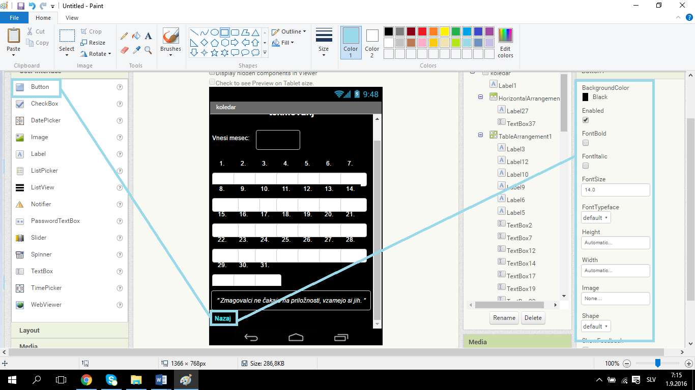

Gumb 'button' s katerem se vračamo na osnovni zaslon je določen poenoteno z črno barvo ozadja in z modro barvo pisave. Velikost pisave je štirinajst. Velikost gumba pa je določena avtomatično.

## Zaslon »vnos rezultatov«:

Zaslon je sestavljen iz tekstovnih datotek, kjer uporabnik vpisuje svoje cilje in realne rezultate in z navodilom, kateri je zapisan v 'label' datoteke in z gumbom z imenom nazaj. Nastavitve zaslona in vseh ostalih ikon je standerdna, kot pri preostalih datotekah.

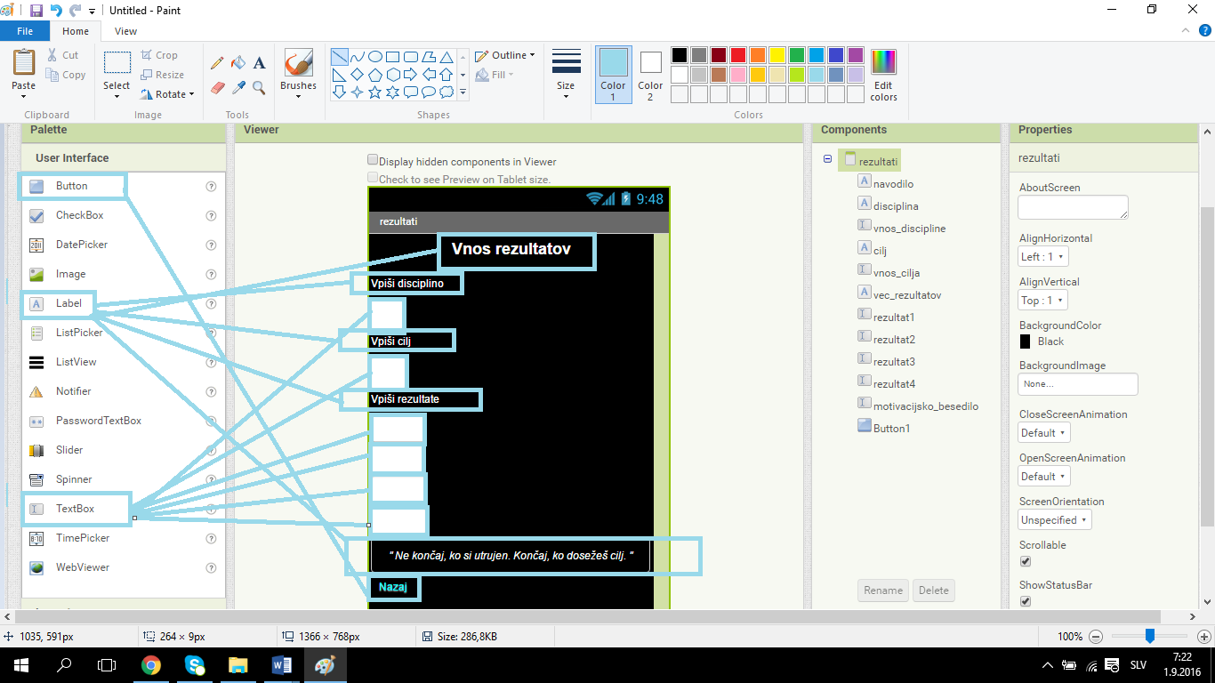

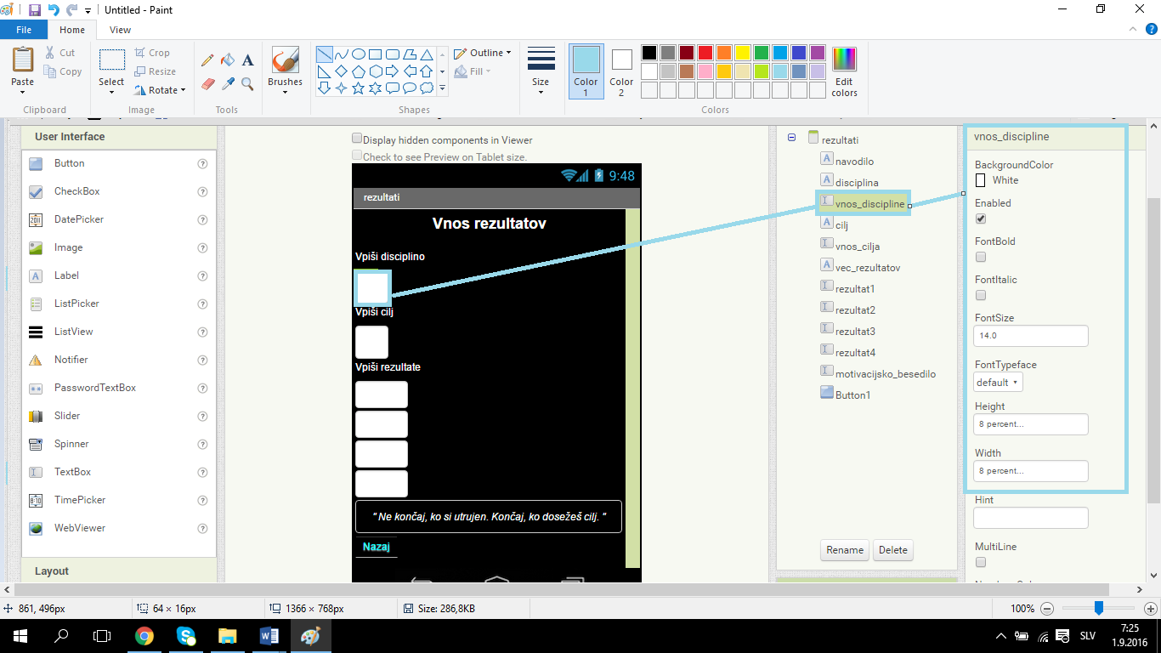

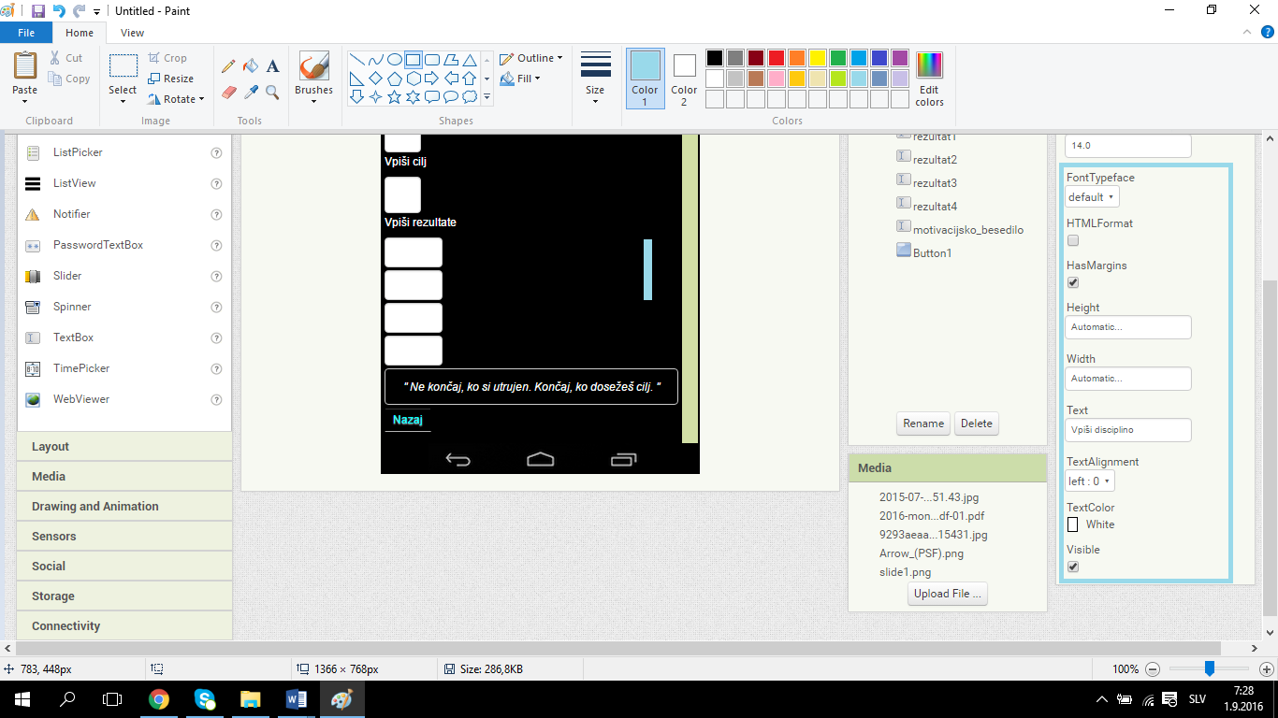

Tekstovne datoteke so pravtako nastavljene enolično. Barva ozadja je bela in s črno je določena pisava uporabnika. Velikost pisave je štirinajst. Velikost ikone pa je določena s pet in dvanajst procentnov.

## Zaslon »stevilo ur treninga«:

Zaslon je sestavljen iz ikon 'label', kjer je navodilo za pomoč uporabnikom, za vnos podatkov imamo narejeno eno vrstično tabelo, kjer uporabnik vpisuje število treningov v sedem tekstovnih datotek. Na dnu pa je gumb nazaj, kjer se vrnemo na osnovni zaslon.

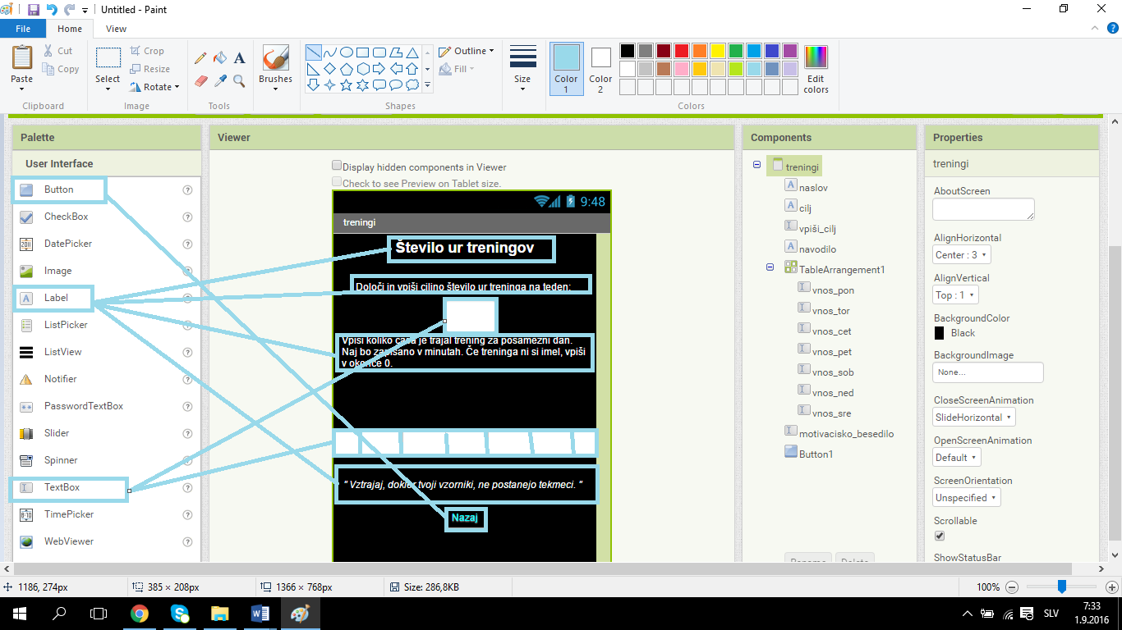

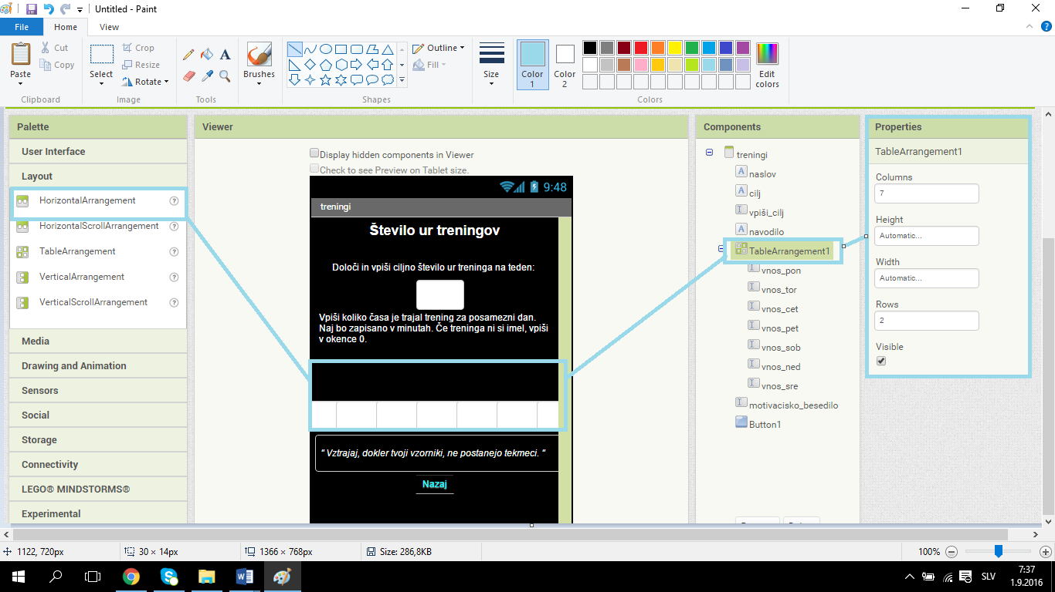

Eno vrstična tabela je sestavljena iz sedem stolpcev in avtomatsko poravnavo tabele. Tabela je sestavljena iz tekstovnih datotek, ki so isto nastavljeni, kot pri prejšni tabeli. Vsak zaslon vsebuje motivacijsko besedilo na dnu. Zapisano je v ikoni 'label' in je določeno z črnim ozadjem in belo pisavo, velikosti štirinajst. Dolžina ikone je nastavljena na devet procentov in dolžina na štiriindevetdeset. Pisava pa s sredinsko poravnavo.

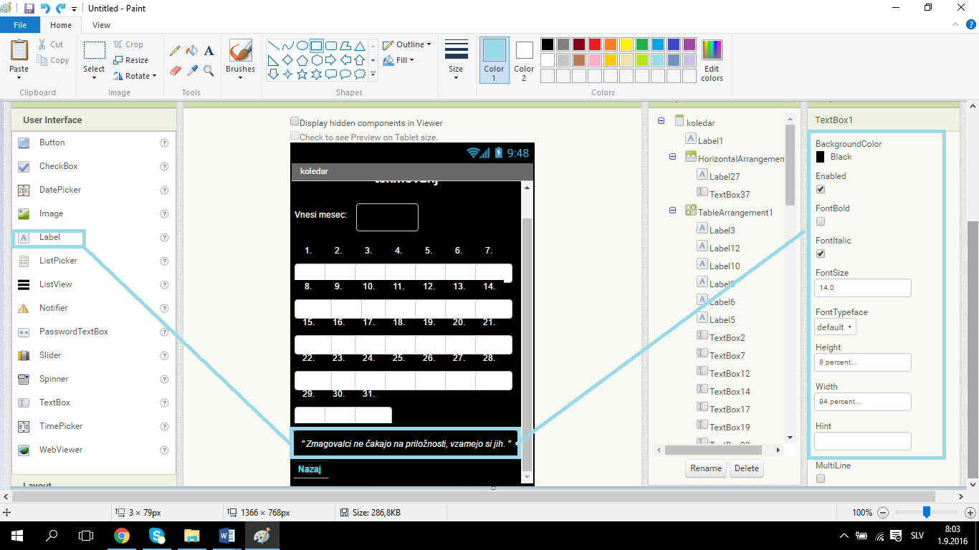

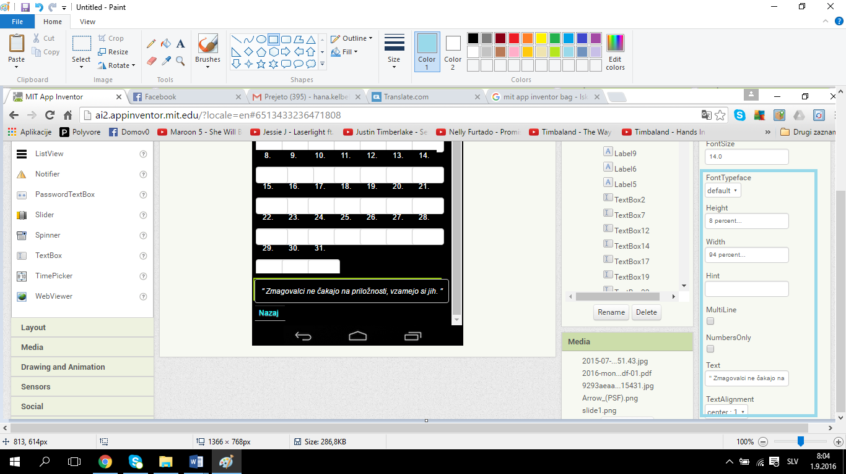

# Logično ozadje

Pri osnovnem zaslonu določim logično ozadje tako, da prikazani gumbi bodo delovali in odprirali ustrezne zaslone.

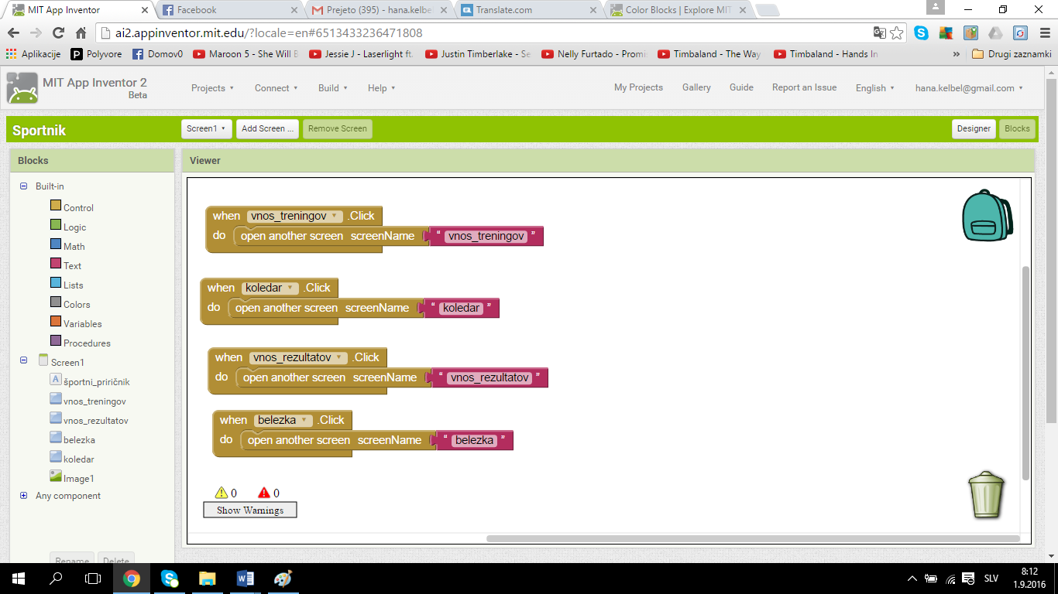

Torej, ko kliknemo na gumb z imenom vnos_treningov se bo odprl zaslon z podanim imenom in tako nastavimo za vse gumbe.

Pomembno je, da nepozabimo nastaviti še gumb nazaj, ki nas bo vračal iz vsakega zaslona na osnovni zaslon.

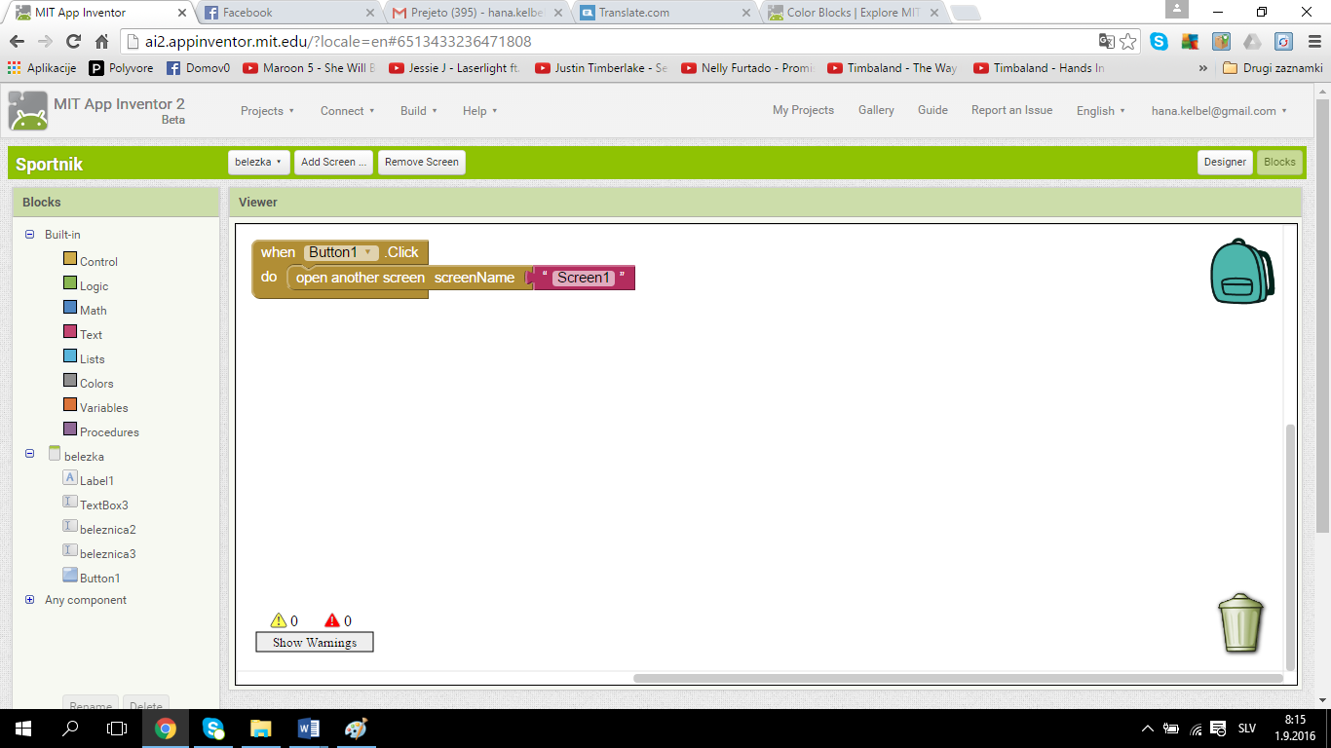

Nekateri podatki se pregledujejo in obarvajo ikone glede na vašene podatke. Pri vnosu cilja in dosedanjih rezultatov se bo slika rezultata obarvala rdeče, če še vedno ni doseženega cilja in zeleno, če je cilj že dosežen.

